校代码：10022





**本科毕业论文(设计)**

|  |
| --- |
| **基于Web的中国徒步旅游网站的设计与实现** |

|  |
| --- |
| **The Design and Implementation of Chinese Hiking Tourism Website Based on Web** |

|  |
| --- |
| **牛嘉桢** |

|  |  |
| --- | --- |
| **学 院** | 信息学院 |
| **专 业** | 计算机科学与技术 |
| **指导教师** | 蔡娟 副教授 |

2025 年 4 月 8 日

**独创性声明**

本人声明所呈交的论文（设计）是本人在导师指导下独立进行的设计、研究工作及取得的设计、研究成果。尽我所知，除了论文（设计）中特别加以标注和致谢的地方外，论文（设计）中不包含其他人已经发表或撰写过的研究成果，本论文（设计）中没有抄袭他人研究成果和伪造数据等行为。与我共同工作的人员对本研究所做的任何贡献均已在论文（设计）中作了明确的说明并表示了谢意。

作者签名： 日期： 年 月 日

**关于毕业论文（设计）使用授权的说明**

本人完全了解北京林业大学有关保留、使用毕业论文（设计）的规定，即：本科生在校期间毕业论文（设计）工作的知识产权单位属北京林业大学；学校有权保留并向国家有关部门或机构送交论文（设计）的纸质版和电子版，允许毕业论文（设计）被查阅、借阅和复印；学校可以将毕业论文（设计）的全部或部分内容公开或编入有关数据库进行检索，可以允许采用影印、缩印或其它复制手段保存、汇编毕业论文（设计）。

**（保密的论文在解密后应适用本授权书）**

作者签名： 指导老师签名：

日 期： 年 月 日

**摘要**

随着经济发展和生活水平提高，徒步旅游作为一种新兴的休闲方式在国内迅速兴起，尤其受到徒步爱好者的青睐。它不仅能带来丰富的自然与人文体验，还能有效增强体质、锤炼意志。然而，徒步旅游对体力和环境要求较高，游客需要充分的准备与信息支持。开发针对徒步旅游的专门网站具有十分重要的现实意义

本文以如上需求作为导向，设计并实现了一个基于Web的徒步旅游推荐系统。系统采用MERN架构：使用非关系型数据库MongoDB来存储用户数据和徒步路线信息，MongoDB支持灵活的数据结构和高并发查询。前端采用React.js框架开发，后端使用Node.js与Express框架，Node.js的异步非阻塞I/O特性使得系统能够高效处理大量请求。在对业务进行深度分析和规划后，系统主要包含徒步线路推荐、装备建议、徒步生态、生态实时天气预报、智能推荐助手等功能。天气信息的实时更新通过OpenWeather实现，确保用户能获得最新的天气数据。为了提升徒步旅游的个性化推荐效果，系统采用了基于Transformer模型的Gemini智能推荐系统。通过多样性生成配置机制优化Prompt模型输出，并采用动态生成提示机制填充合适的模板，从而提供精准的徒步路线推荐信息。通过前后对比，验证了Prompt工程的有效性。

在本研究中，对基于Transformer模型的Gemini智能推荐系统进行了优化，并通过实验验证了其改进效果。实验结果表明，优化后的系统在徒步路线推荐的准确性及合理性方面得到了明显提升，同时MERN架构系统在高并发情况下能够保持较高的处理效率。生态实时天气预报功能也有效增强了系统的实用性，确保了天气信息的及时更新。该系统的设计与实现为今后在旅游领域，特别是健康管理和智能推荐技术方面的进一步研究和应用提供了可行的技术框架和理论基础。

**关键词：**徒步旅游，MERN，Transformer，OpenWeather

**Abstract**

With economic development and improved living standards, hiking tourism has rapidly emerged as a new leisure method in China, especially favored by hiking enthusiasts. It not only brings rich natural and cultural experiences, but also effectively enhances physical fitness and tempers will. However, hiking tourism has high physical and environmental requirements, and tourists need sufficient preparation and information support. Developing a special website for hiking tourism has very important practical significance.

This paper takes the above requirements as a guide to design and implement a Web-based hiking tourism recommendation system. The system adopts the MERN architecture: the non-relational database MongoDB is used to store user data and hiking route information. MongoDB supports flexible data structures and high concurrent queries. The front end is developed using the React.js framework, and the back end uses the Node.js and Express frameworks. The asynchronous non-blocking I/O characteristics of Node.js enable the system to efficiently handle a large number of requests. After in-depth analysis and planning of the business, the system mainly includes hiking route recommendations, equipment recommendations, hiking ecology, ecological real-time weather forecasts, and intelligent recommendation assistants. Real-time updates of weather information are achieved through OpenWeather to ensure that users can obtain the latest weather data. In order to improve the personalized recommendation effect of hiking tours, the system adopts the Gemini intelligent recommendation system based on the Transformer model. The output of the Prompt model is optimized through the diversity generation configuration mechanism, and the dynamic generation prompt mechanism is used to fill in the appropriate template, so as to provide accurate hiking route recommendation information. The effectiveness of the Prompt project is verified by before and after comparison.

In this study, the Gemini intelligent recommendation system based on the Transformer model was optimized, and its improvement effect was verified through experiments. The experimental results show that the optimized system has been significantly improved in terms of the accuracy and rationality of hiking route recommendations. At the same time, the MERN architecture system can maintain a high processing efficiency under high concurrency. The ecological real-time weather forecast function also effectively enhances the practicality of the system and ensures the timely update of weather information. The design and implementation of this system provides a feasible technical framework and theoretical basis for further research and application in the field of tourism, especially in health management and intelligent recommendation technology.

**Keywords:** Hiking Tourism, MERN, Transformer, OpenWeather

**目录**

此处为

1 绪论 1

1.1 研究背景与意义 1

1.2 国内外研究现状 1

1.2.1 国内外研究现状 1

1.2.2 国内外发展趋势 1

1.3 研究目标与内容 1

1.3.1 研究目标 1

1.3.2 研究内容 1

1.4 技术路线 1

1.5 论文组织结构 1

2 系统相关技术 2

2.1 标题 2

2.2 标题 2

2.3 小结 2

3 系统需求分析 3

3.1 标题 3

3.2 标题 3

3.3 标题 3

3.3.1 标题 3

3.3.2 标题 3

3.x小结 3

4 系统总体设计 4

4.1 标题 4

4.2 标题 4

4.3 标题 4

4.4 数据库设计 4

4.x小结 4

5 标题 5

5.1 标题 5

5.2 标题 5

5.2.1 标题 5

5.2.2 标题 5

5.x小结 5

6 标题 6

6.1 标题 6

6.2 标题 6

6.x小结 6

# 绪论

## 研究背景与意义

随着社会的快速发展和生活水平的提高，旅游形式也发生了显著变化。传统的观光旅游模式逐渐被个性化和自由化的旅游方式取代，其中徒步旅游作为一种新的旅游形式，迅速受到越来越多旅行者的青睐。徒步旅游不同于传统的景点游览，它注重旅行者的身心体验，不仅可以享受自然和人文景观，还能提高身体素质，增强旅游者的意志力。特别是在近年来，随着人们对健康和环保问题关注度的提高，徒步旅游逐渐成为了一种健康的生活方式。

在中国，徒步旅游作为新兴的旅游方式，开始逐渐成为旅行者的一种选择。中国地大物博，山川河流众多，适合徒步的景区遍布全国。从青藏高原到华东丘陵，从大漠戈壁到湿润的沿海，徒步旅游已经不再是少数人的专属活动，而是越来越多的人的新选择。因此，设计与实现一个能够为徒步旅游爱好者提供全面、及时信息的Web平台显得尤为重要。

徒步旅游的特点之一是对环境的依赖性极强。无论是气候变化、地形复杂性，还是自然灾害的突发性，都可能对徒步活动的安全性产生极大影响。因此，开发一个可以提供全方位信息、帮助徒步爱好者进行前期准备的旅游网站显得尤为迫切。此类网站不仅能够为用户提供徒步线路、装备、训练计划等实用信息，还能通过天气预报、健康管理等服务，进一步提升用户的旅行体验。

此外，徒步旅游具有很强的生态环保性，它不仅能够促进身心健康，还能提升人们对自然保护带来了积极的生态效益。徒步旅游作为一种新兴的旅游方式，具有促进生态保护和推动可持续发展的重要意义。研究表明，徒步旅游有助于增强人们的环保意识，促进生态旅游的发展[1]。例如，陈田和环境可持续发展的关注。通过推广徒步旅游，能够提高人们对环境保护的意识，促进绿色旅游理念的传播。开发一个集教育、环保和旅游为一体的平台，不仅有助于徒步旅游产业的发展，也为社会等人（2021）在《迈向可持续目标的中国生态旅游发展研究》[2]中强调，生态旅游作为一种可持续的旅游发展形式，对实现可持续发展目标具有重要作用。

因此，开发一个集教育、环保和旅游为一体的徒步旅游平台，不仅有助于徒步旅游产业的发展，也为社会带来了积极的生态效益。

## 研究现状

### 徒步旅游信息系统的研究现状

徒步旅游信息系统的早期研究徒步旅游信息系统的研究最早可以追溯到信息平台建设的基础阶段，这一阶段的研究主要集中在旅游资源的数字化展示和信息管理上。1999年，Buhalis 提出了“电子旅游”的概念，强调了信息技术在旅游产业中的重要作用。他的研究为构建基于Web的徒步旅游信息平台奠定了理论基础。然而，这些早期平台通常功能单一，缺乏与用户需求的深度匹配，信息的更新和动态性也受到技术水平的限制。

随着数据库技术的发展，数据管理逐渐成为研究热点。2005年，Sigala 等研究了数据库在旅游信息管理中的应用，提出了多层次数据库结构，有效提升了旅游信息的管理效率。但这些研究大多停留在理论模型阶段，实际平台的用户体验较差，数据更新也未能达到实时化的水平。早期的研究为徒步旅游信息系统的建设奠定了理论基础，但由于技术的局限性，早期平台功能单一，且未能在动态性和用户需求匹配上有所突破，缺乏真正的实时性和交互性。

### 个性化推荐系统的研究现状

个性化推荐系统的演变个性化推荐系统是徒步旅游网站的重要组成部分。早的研究基于协同过滤算法，Resnick 等人在1994年提出的“GroupLens”系统为推荐算法奠定了基础。这种方法通过分析用户间的相似性进行推荐，但容易出现“冷启动”问题。2006年，Netflix 提出的竞赛推动了基于矩阵分解技术的推荐算法的发展，这项技术提高了推荐系统的准确性，在旅游信息推荐领域得到了广泛应用。

近年来，深度学习方法逐渐取代传统的机器学习方法，成为推荐系统的研究热点。2017年，Covington 等提出的基于深度学习的YouTube推荐算法[15]，通过神经网络捕捉用户行为特征，为徒步旅游平台提供了借鉴。然而，目前的推荐系统仍然面临动态环境下实时推荐的挑战，尤其是在徒步旅游场景中，用户需求和外部条件（如天气、地形）变化较快。推荐系统的发展从最初的协同过滤算法到基于深度学习的算法，逐步提升了推荐的准确性，但在实时推荐、环境变化适应性等方面仍存在挑战，尤其是在面对大规模用户并发和动态变化的环境时。

### 徒步旅游促进生态保护的研究现状

生态保护与可持续旅游的研究进展徒步旅游作为一种低碳环保的旅游方式，其与生态保护的结合一直是研究的重点。2010年，Bemo在可持续旅游领域提出了“三重底线”原则，强调了经济、社会和环境的综合平衡。这一理论为徒步旅游网站设计环保教育模块提供了依据。

近年来，研究者们尝试通过技术手段推动生态保护的实践。2018年，Chen 等提出了一种基于区块链的环境保护平台，用于记录徒步活动中的环保行为并对用户进行奖励。这一创新为徒步旅游与环保意识的结合提供了全新思路，但如何将区块链技术与徒步旅游平台有机融合，仍需进一步研究。基于区块链的环保平台为徒步旅游与生态保护的结合提供了创新性的解决方案，但在技术整合和大规模应用方面仍然面临挑战，尤其是如何将区块链技术有效融合到平台中仍需进一步研究。

综上，已有研究在徒步旅游平台的结构设计、推荐系统算法和生态保护机制方面积累了一定成果，奠定了本研究的理论和技术基础。但现有系统普遍面临以下问题：一方面是信息更新滞后，难以支持高动态场景的实时响应；另一方面是个性化服务机制在环境感知与多源数据融合方面尚不完善；三是环保教育与旅游服务的融合形式仍较粗放，缺乏系统性设计。为此，本文拟在现有工作基础上，融合Transformer模型与Web智能推荐技术，构建一个具备高动态适应性和生态可持续导向的徒步旅游平台。

## 研究目标与内容

### 研究目标

徒步旅游网站的研究方向主要集中在以下几方面：智能推荐系统、数据的实时更新、前端技术和UI展示与管理以及生态保护与可持续旅游。随着科技的发展和市场需求的变化，越来越多的研究开始关注如何利用先进技术提升徒步旅游平台的功能和用户体验。

**（1）智能推荐系统的应用**

近年来，人工智能技术在旅游领域得到了广泛应用，尤其是在智能推荐系统的开发上。通过分析用户的行为数据、兴趣偏好以及实时的天气、环境数据，智能推荐系统可以为用户提供个性化的徒步路线推荐。智能推荐系统逐渐成为徒步旅游网站的核心功能。研究从基于传统协同过滤的推荐方法[3]，逐步发展到结合深度学习的个性化推荐系统[4]。例如，通过卷积神经网络（CNN）提取路线的图像特征[5][6]，结合用户行为数据和偏好，可以实现更精准的路线推荐。国外平台Komoot[7]使用了基于大数据和机器学习的算法，可以根据用户的体力状况、兴趣和旅行历史推荐最适合的徒步路线。国内一些平台也开始尝试结合AI技术提供智能推荐，但目前尚处于起步阶段，个性化推荐的效果有待提高。

**（2）数据的实时更新与管理**

在徒步旅游网站的设计中，数据的实时更新是非常重要的，特别是在涉及天气变化、徒步路线的实际状态和游客活动等动态信息时。为了确保数据的准确性和实时性，开发者需要使用高效的数据库管理系统和缓存机制。

常见的数据库系统包括关系型数据库MySQL和PostgreSQL以及非关系型数据库MongoDB[8]。关系型数据库适合存储结构化数据，如用户账户信息、徒步路线的详细数据（路线长度、难度、所需时间等）和评论数据。非关系型数据库则适用于存储一些灵活的、结构不固定的数据，例如用户的行为数据和动态的天气信息。

为了进一步提高系统的响应速度，开发者通常会使用缓存技术来优化数据访问效率。例如，Redis作为一种高性能的键值存储数据库[9]，可以将热点数据缓存到内存中，从而减少数据库查询的频率，提高页面加载速度。在徒步旅游网站中，天气预报、路线的实时状态和热门路线信息是需要频繁访问的数据，这些数据可以通过Redis等缓存技术进行加速。

实时数据的更新与管理要求系统能够在不同的时间和环境条件下快速响应。例如，当用户查询某条徒步路线时，系统需要在几秒钟内返回最新的路线信息、天气状况以及其他游客的反馈。在这种情况下，数据的更新不仅仅是通过数据库的同步，还需要结合实时数据流处理技术，如使用消息队列（如Kafka[10]）来确保不同模块之间的数据同步。

此外，云计算的发展为Web应用提供了更多的选择。许多徒步旅游平台选择将数据存储和计算任务迁移到云端，通过云服务平台如Amazon Web Services (AWS)[11]、Google Cloud Platform (GCP) 或 Microsoft Azure来进行分布式存储和计算。这种方式不仅降低了平台的运营成本，也提供了更好的可扩展性，使得平台能够应对未来用户量的激增和数据量的增加。

**（3）前端技术与UI展示**

在前端技术方面，React、Vue和Angular是目前最常用的框架，它们为开发者提供了高效、灵活的开发工具。React是一种基于组件的开发框架，强调组件的复用性和高效的渲染性能。Vue以其简单易用、灵活性强的特点，适合快速开发和小型项目。Angular则是一个全面的前端开发框架，适合大规模的应用开发。

在徒步旅游网站的设计中，UI展示尤为重要，用户界面的设计直接影响到用户的体验。徒步旅游网站通常需要展示大量的路线信息、地图、天气预报以及用户评论等内容。因此，界面设计应当简洁、直观，并能够快速提供所需信息。例如，地图视图可以帮助用户直观地查看徒步路线和周边的地理环境，而动态的天气信息则能够实时反映当前徒步条件。

前端开发者通常通过使用如Mapbox[12]、Leaflet等库来实现地图功能，这些工具可以帮助开发者轻松在网页上集成地图，并提供路线规划、地点标注等功能。同时，利用现代的CSS框架如Bootstrap和Tailwind CSS，可以加速前端界面的开发，提高响应式设计的效果， 从而保证在各种设备上都有良好的显示效果。

**（4）生态保护与可持续旅游**

徒步旅游作为一种生态友好的旅游方式，越来越多的研究开始关注如何在徒步旅游中融入可持续发展的理念[13]。一些学者建议，徒步旅游网站应增加环保教育功能，倡导绿色旅游[14]，鼓励用户遵循环保规则，如不打扰野生动物、减少垃圾等。此外，还应加强与政府或环保组织的合作，推动生态保护和资源可持续利用。

### 研究内容及技术路线

**（1）实时天气数据获取与高效更新**

为了确保徒步旅游网站的数据能够准确、实时地反映环境变化和用户需求，本系统将采用OpenWeather来实现天气数据获取及高效更新。OpenWeather的多源数据融合模型确保了用户可以通过地区名称、地理坐标或位置编号来获取天气数据。此外，其数据融合的特点确保了天气数据的高效更新和稳定性。这一策略解决了当前系统在动态数据获取和实时更新方面的不足。

**（2）构建基于Transformer的徒步旅游推荐系统**

本系统将通过引入人工智能技术，设计并实现一个基于Transformer的智能徒步旅游推荐系统。该系统基于先前获取的天气数据，以及用户自由提供的个人信息、兴趣偏好、及地理环境等多维度信息，推荐个性化的徒步路线、装备、计划以及旅游攻略推荐视频。Transformer模型通过自注意力机制深入理解用户信息和实时信息等关键要素，再通过编码器将填充后的 Prompt 与历史对话一并映射成高维语义向量，解码器则在设定的温度、Top-K/Top-P 等策略下逐步生成个性化文本。这一系统的创新性在于结合了深度学习和实时环境数据，实时调整生成的推荐内容。

**（3）MERN架构系统构建**

MERN 架构（MongoDB、Express.js、React.js、Node.js）作为一套前后端统一的全栈开发体系，具备开发高效、技术统一、易于扩展与维护的优点。在本系统中，通过React.js 搭建了精美且响应迅速的用户界面，不仅提升了整体交互体验，还集成了地图库功能，方便用户可视化查看徒步路线及周边环境；Express.js 与 Node.js 作为后端支撑，能够高效处理徒步旅游网站在节假日高并发访问下的请求，保证系统的稳定与流畅；MongoDB 作为灵活的非关系型数据库，支持复杂数据结构的快速存储与查询，非常适配徒步路线、装备推荐等多样化数据的管理需求。最终，通过 Docker 容器化部署并结合 AWS 云服务，系统实现了弹性扩展与高可用性。

本研究的技术路线图如图1.3所示

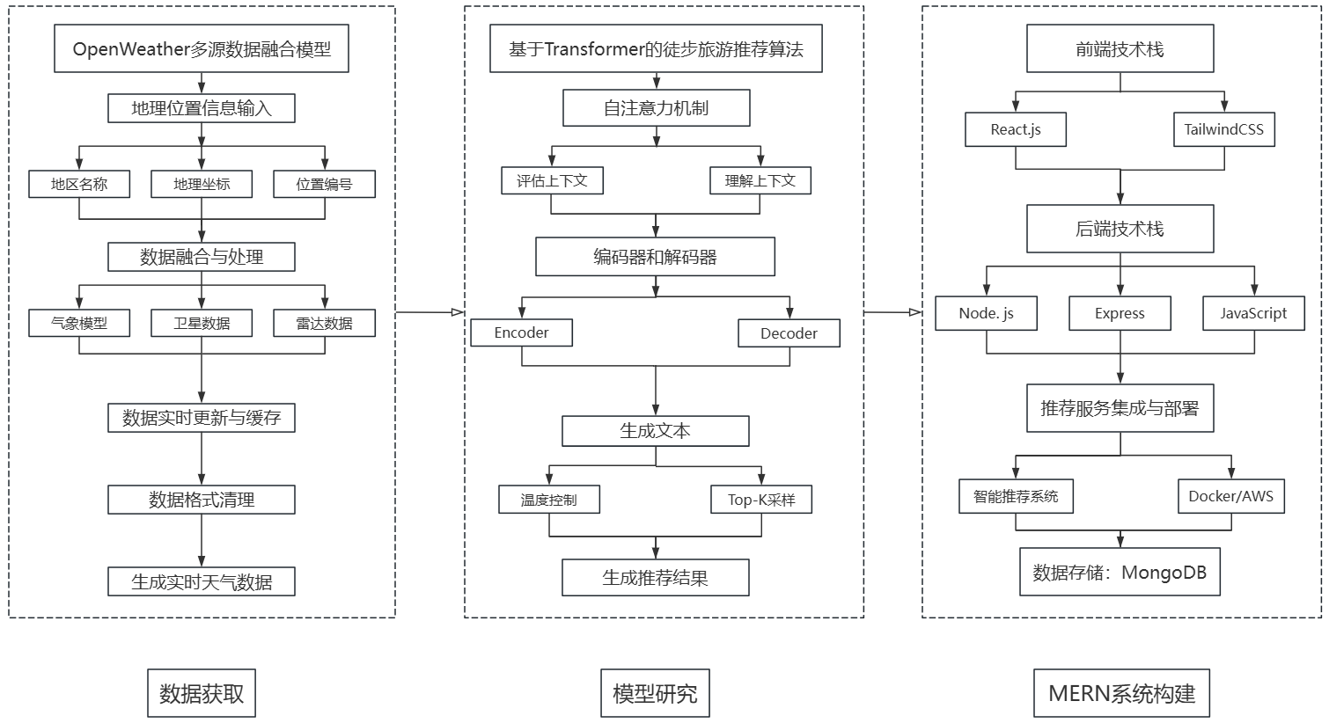

图 1.3 技术路线图

Figure 1.3 Technique RoadMap

## 论文组织结构

本文研究内容分为以下几个部分：

第1章：绪论；

第2章：相关理论及技术综述；

第3章：基于用户信息的智能徒步旅游推荐算法；

第4章：中国徒步旅游网站的设计与实现；

第5章：总结与展望;

# 相关理论与技术综述

## MERN架构

MERN架构的核心特点是全栈JavaScript开发，即前端、后端和数据库层都使用JavaScript语言。这种统一的语言环境减少了上下文切换，提高了开发效率。​

（1）MongoDB：​一个NoSQL数据库，使用类似JSON的文档存储数据，具有高扩展性和灵活的模式设计。

（2）Express.js：​一个基于Node.js的Web应用框架，简化了HTTP请求和响应的处理，适用于构建RESTful API。

（3）React：​一个用于构建用户界面的JavaScript库，采用组件化开发，支持虚拟DOM，提高UI渲染性能。

（4）Node.js：​一个基于Chrome V8引擎的JavaScript运行时，允许在服务器端运行JavaScript，支持异步I/O操作。

MERN架构系统允许用户完全使用 JavaScript 和 JSON 构建三层架构，即前端、后端、数据库，其工作堆栈图如图2.1所示

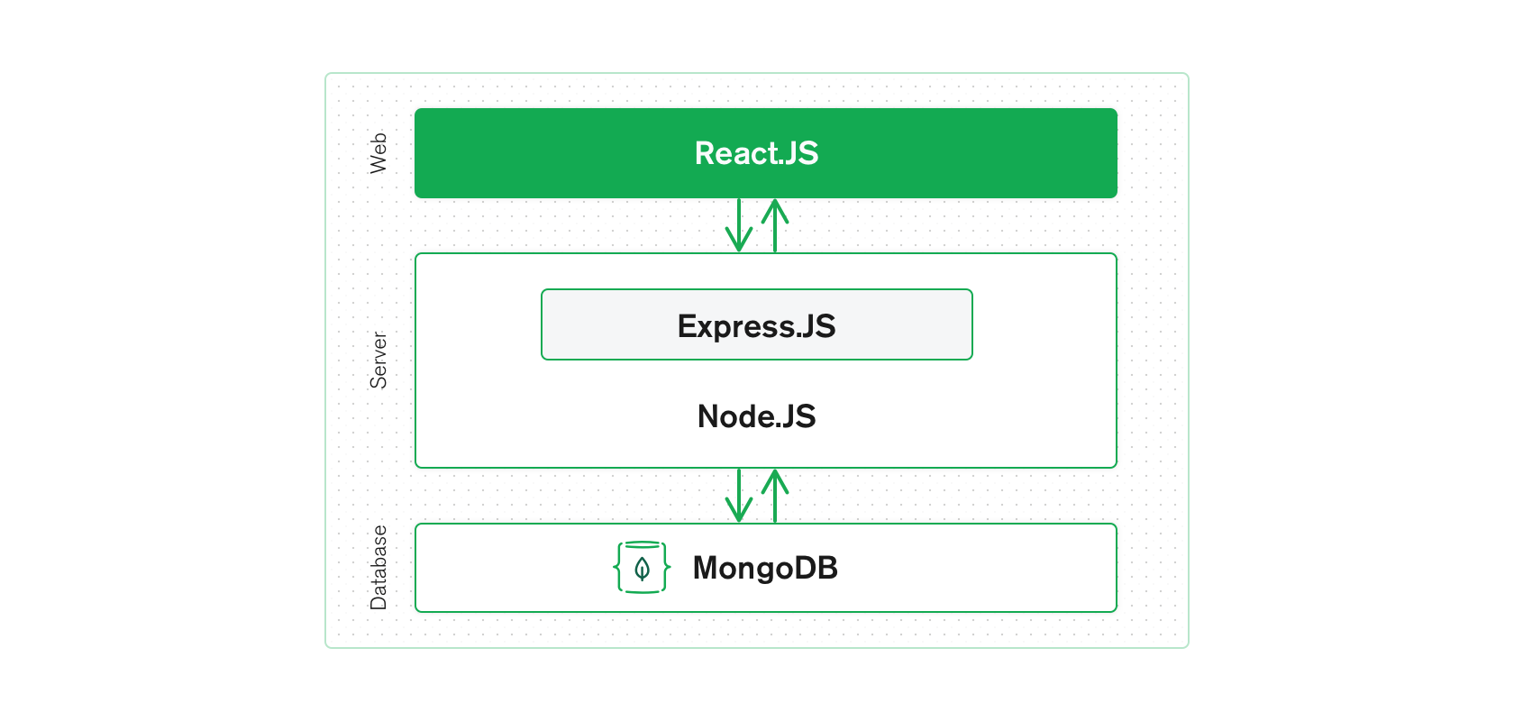

图 2.1 MERN架构工作堆栈图

Figure 2.1 MERN architecture work stack

### MongoDB

MongoDB是一个高性能、开源的NoSQL数据库，采用文档导向的存储方式，使用BSON格式存储数据，支持灵活的模式设计。​其优势包括高可扩展性、灵活的数据模型和强大的查询能力。​MongoDB的水平扩展能力使其能够处理大规模的数据和高并发的请求，适用于需要快速响应和高可用性的应用场景。

​在本系统的研究中，MongoDB用于存储用户个人信息、徒步评分记录、预定信息等，能够灵活地处理多样化的数据结构和快速变化的数据需求，并在用户量增加时平滑扩展。​

### Express.js

Express.js是一个简洁、灵活的Node.js Web应用框架，提供了一套强大的特性来开发单页、多页和混合Web应用。​它的核心特性包括快速的路由系统、丰富的中间件支持和简洁的API设计。​Express.js使得开发者能够快速构建高性能的Web应用，并且易于扩展和维护。

在本系统的研究中中，Express.js作为后端框架，处理用户请求，如获取徒步路线信息、提交徒步评分记录等，确保系统的高效性和可维护性。

### React.js

React.js是一个用于构建用户界面的JavaScript库，采用组件化的开发方式，能够高效地更新和渲染UI。​React.js的核心特性包括虚拟DOM、单向数据流和组件生命周期管理。​它使得开发者能够构建复杂的用户界面，并且具有良好的性能和可维护性。​

在本系统的研究中，React.js用于构建动态的用户界面，如徒步地图、首页天气搜索框、徒步旅游智能推荐助手等，提升用户体验和界面的响应速度。

### Node.js

Node.js是一个基于Chrome V8引擎的JavaScript运行时，采用事件驱动、非阻塞I/O模型，适用于构建高性能、可扩展的网络应用。​Node.js的优势包括高并发处理能力、快速的I/O操作和丰富的模块生态。​它使得开发者能够使用JavaScript进行服务器端编程，统一前后端语言，提高开发效率。

​在本系统的研究中，Node.js作为服务器端运行时，可以用于处理用户的高并发请求，如查询徒步路线、智能助手信息交互、提交预订信息等，确保了系统在高并发场景下的稳定性和性能。

MERN架构通过统一的JavaScript语言环境，实现了前后端的无缝连接，提高了开发效率和系统性能。在徒步旅游网站的开发中，MERN架构能够提供灵活的数据存储、高效的API处理、动态的用户界面和高性能的服务器支持，满足系统对实时性、可扩展性和用户体验的高要求。

## 基于Transformer模型的Gemini智能推荐系统

### Transformer模型

Transformer模型是在2017年由Vaswani等人在论文Attention is All You Need中提出的，是目前深度学习领域中最重要的模型之一，特别是在自然语言处理任务中。Transformer的核心创新是自注意力机制，与传统的循环神经网络和长短期记忆网络相比，Transformer能够在处理序列数据时不依赖于顺序信息，显著提高了训练效率和并行化能力，其组成的重要组件如下：  
（1）自注意力机制（Self-Attention）：自注意力机制允许模型在处理每个词时，能够根据输入序列中的所有其他词的信息来更新该词的表示。这使得模型能够捕捉到全局的上下文信息，而不仅仅是局部的依赖关系。

（2）多头注意力（Multi-Head Attention）：通过并行计算多个注意力头，模型可以从不同的角度理解信息，并捕捉到不同层次的关系。

（3）位置编码（Positional Encoding）：由于Transformer没有像RNN那样的顺序结构，位置编码被引入来提供关于词语在序列中位置的额外信息，帮助模型捕捉顺序关系。

（4）前馈网络（Feed-Forward Networks）：每个注意力层之后，Transformer会经过一个前馈网络，用于进一步处理信息。

（5）编码器-解码器结构（Encoder-Decoder Architecture）：标准的Transformer使用编码器和解码器两部分，编码器处理输入序列并生成表示，解码器根据编码器输出生成目标序列。

Transformer模型架构如图2.2.1所示

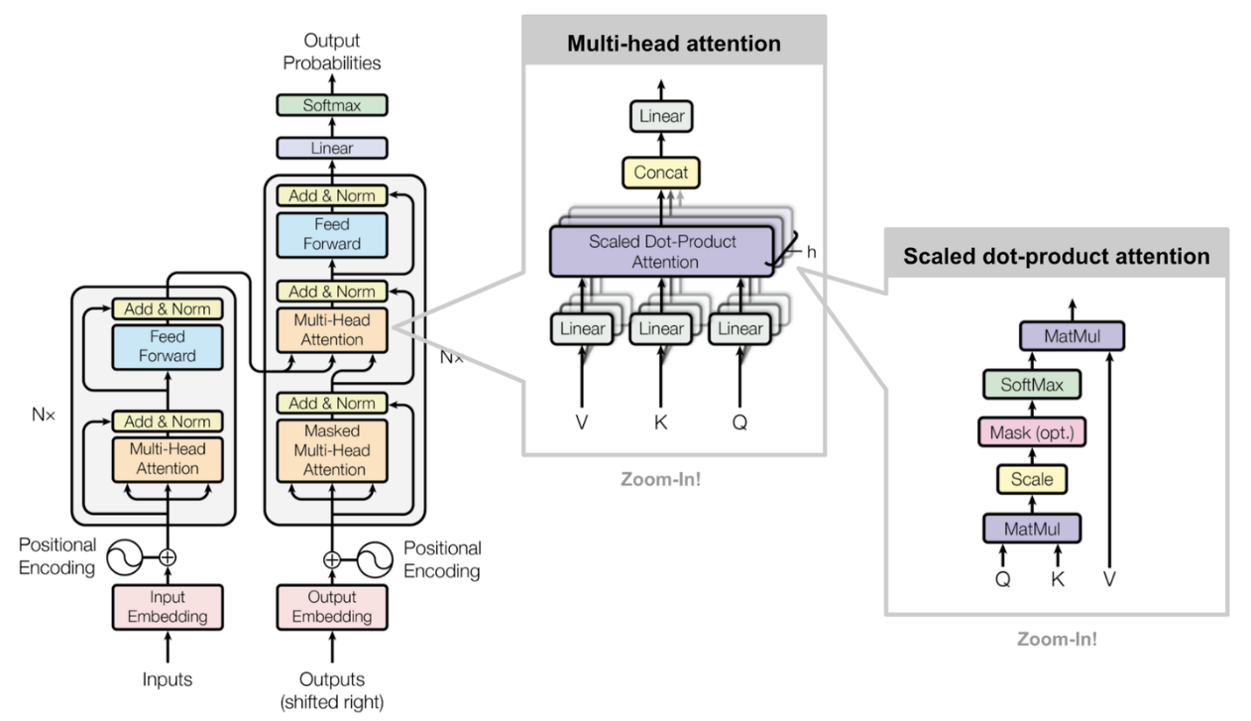

图 2.2.1 Transformer模型架构图

Figure 2.1 Transformer model architecture

Transformer模型的出现，极大的提升了NLP模型的性能，并被广泛应用于各种任务，如机器翻译、文本生成等。在本系统中的智能推荐系统就主要应用了其文本生成功能

### Gemini预训练模型

Gemini是谷歌公司推出的一系列大规模生成预训练模型，是Google对Transformer架构的进一步扩展和优化。Gemini的目标是提升生成式模型的多功能性和高效性，能够在更广泛的任务中表现出色。其中Gemini基于Transformer架构做出的改进和扩展如下：

（1）大规模预训练（Massive Pretraining）：Gemini模型通过在超大规模的数据集上进行预训练，捕捉了更丰富的语言表示和更广泛的知识。这使得Gemini能够处理更复杂的任务，并提供高质量的生成文本。

（2）优化的Transformer架构：在Transformer的基础上，Gemini对自注意力机制和多头注意力进行了进一步的优化，特别是在计算效率和内存消耗方面。Gemini通过在硬件上进行优化，使得它在大规模推理时更加高效。

（3）跨模态能力：Gemini不仅限于文本生成，它还能够处理多种模态的输入，如图像和语音。这种多模态处理能力使得Gemini能够在更多应用场景中提供服务，如图像描述生成、语音到文本的转换等。

（4）可解释性和安全性：Gemini加强了模型的可解释性，提供了更多的透明性，帮助开发者理解模型是如何做出决策的。此外，Google也在模型的安全性方面做了大量工作，减少了有害内容的生成和误用。

（5）微调和任务适应性：Gemini允许在特定任务上进行微调，这使得模型在特定领域的表现更加出色。例如，Gemini可以根据某些特定的行业需求（如医疗、金融等）进行定制化训练，提供更专业的服务。

## 小结

本系统根据2.1介绍的MERN架构构建了一个中国徒步旅游网站，前端采用React.js展示，后端采用Node.js+Express框架搭建，数据库则是利用了非关系型数据库MongoDB实现文档存储数据。同时，本系统也搭载了一个基于智能徒步旅游推荐助手，采用了基于用户信息的智能徒步旅游推荐算法，该推荐算法的是基于Transformer模型的Gemini预训练模型，通过多样性生成配置机制以及动态生成提示机制，生成更加精准的徒步路线推荐信息。

# 基于用户信息的智能徒步旅游推荐算法

在本研究中，针对中国徒步旅游爱好者的徒步信息需求，设计了一个基于用户信息的智能徒步旅游推荐算法，并在徒步旅游网站中集成了一个智能徒步旅游推荐助手。该助手基于2.2节介绍的Transformer架构，调用了Gemini1.5pro预训练模型。通过对用户输入的意图理解、上下文建模和个性化内容生成，系统能够根据目的地、天气、气温等用户信息，动态推荐徒步路线、装备、行程安排及安全提示等内容。本章将具体介绍Transformer模型在本系统中的应用，Prompt设计与匹配机制，以及文本生成过程中使用的采样与温度控制策略。

## Transformer模型在智能徒步旅游算法中的应用

在本系统采用的智能徒步旅游算法中，Transformer模型用于有效地处理用户输入的信息，包含目的地、气温和天气状况，生成个性化的推荐内容。Transformer模型从处理用户输入到输出推荐内容的顺序如下：  
（1）输入编码与词嵌入：用户提供“目的地”“气温”“天气”等，转为向量序列。

（2）位置编码：注入顺序信息，区分不同 token 的先后。

（3）自注意力机制：为每个词生成查询、键和值向量，综合序列中所有词的信息

（3）编码器结构：多头自注意力与 FFN 多轮迭代，提炼用户需求上下文。

（4）解码器结构：基于已生成文本和编码器上下文，自回归地生成每句话。

​本小结将以**“北京，气温20度，多云天气”**为例，详细介绍 Transformer 架构中各个组件如何处理输入信息并生成输出。

### 输入编码与词嵌入

在推荐算法中，Transformer模型首先对原始文本进行分词与标记化（如 Byte-Pair Encoding），将每个 token 转为整数索引；然后通过词嵌入矩阵（Embedding lookup）将索引映射为向量，即为输入编码与词嵌入（Tokenization & Embedding）

而在徒步旅游推荐系统中，用户查询的“北京，气温20度，多云天气”被切分为[“北京”，“气温”，“20”，“度”，“多云”，“天气”]；同时每个token经嵌入映射为向量，形成初始输入矩阵，为后续注意力计算提供基础表示，输入编码与词嵌入架构图如3.1.1所示

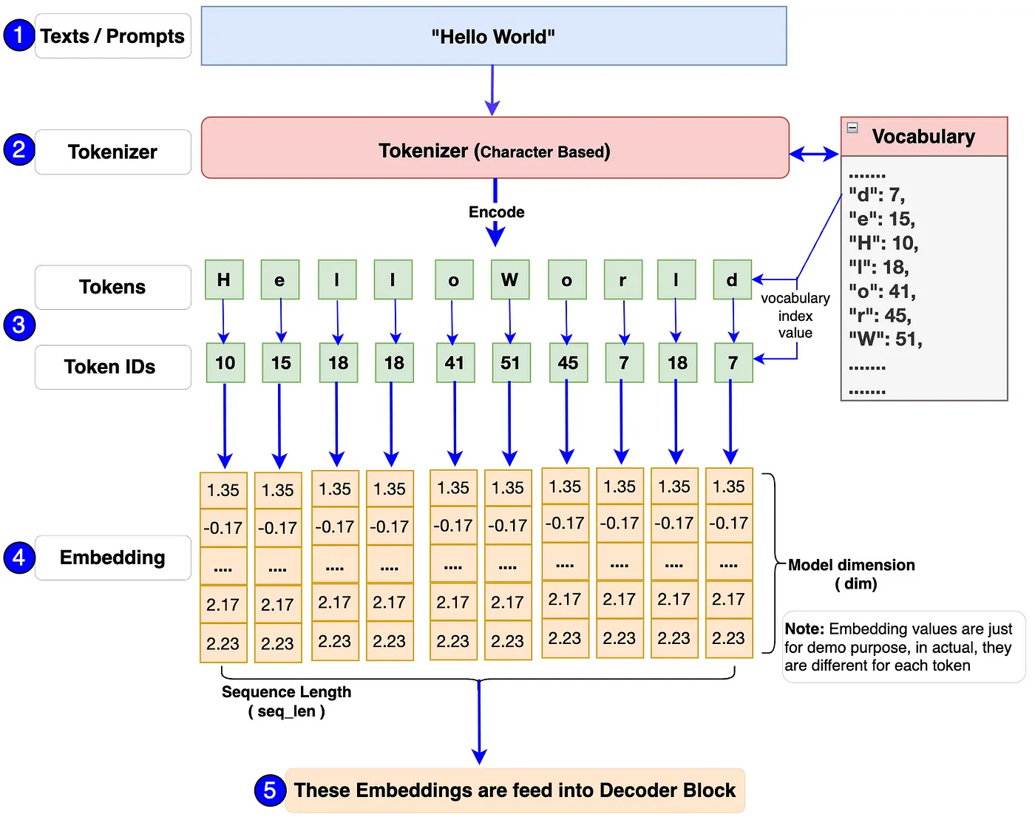

图 3.1.1 输入编码与词嵌入架构图

Figure 3.2 Tokenization and Embedding Architecture

### 位置编码

由于 Transformer 缺乏处理序列顺序的能力，需引入位置编码（Positional Encoding）来提供位置信息。​位置编码使用正弦和余弦函数生成，与词嵌入相加，形成最终的输入表示。位置编码公式如下：

1. pos代表单词在句子中的位置
2. i代表当前向量的第i个维度
3. 代表整个词向量的总维数

### 自注意力机制

Transformer模型的自注意力机制（Self-Attention）允许模型在处理每个词时，考虑序列中所有其他词的信息，从而捕捉词与词之间的关系。对于输入序列中的每个词，模型计算其查询（Query）、键（Key）和值（Value）向量，然后通过注意力机制聚合信息。注意力机制的计算公式为：

其中：

在徒步旅游推荐系统中，模型可以根据自注意力机制，自动衡量“北京”，“气温”，“20”，“度”，“多云”，“天气”等关键概念的关联强度，同时生成上下文向量，综合了所有相关token信息，有助于后续生成更精准的推荐内容。

### 编码器结构

Transformer模型的编码器（Encoder）由多个相同的层堆叠而成，每层包含多头自注意力机制和前馈神经网络。​多头注意力机制允许模型从不同的子空间捕捉信息，增强表示能力。​每个子层后都有残差连接和层归一化，以稳定训练过程。其中，前馈神经网络计算公式如下：

其中，、是权重矩阵，​、是偏置项。​编码器最终输出一个包含丰富上下文信息的表示序列，供解码器使用

在徒步旅游推荐系统中，这样的编码器结构提升了融合后上下文向量的非线性表达能力，使模型更好区分“适合低气温徒步路线”与“高海拔装备”等不同需求。

### 解码器结构

Transformer模型的解码器（Decoder）也由多个相同的层组成，每层包括三个子层：掩蔽多头自注意力机制、编码器-解码器注意力机制和前馈神经网络。其中​掩蔽自注意力机制确保模型在生成每个词时只能考虑当前位置之前的词，保持自回归性质。​编码器-解码器注意力机制使解码器能够关注输入序列的相关部分，生成与输入内容相关的输出。

而在徒步旅游推荐系统中生成推荐内容时，解码器逐步生成词语，例如：“建议您在北京进行一次轻松的徒步旅行，当前气温为20度，多云天气适宜出行。”​每一步生成的词都会作为下一步的输入，直到生成完整的推荐文本。

编码器和解码器的结构图如图3.1.5所示：

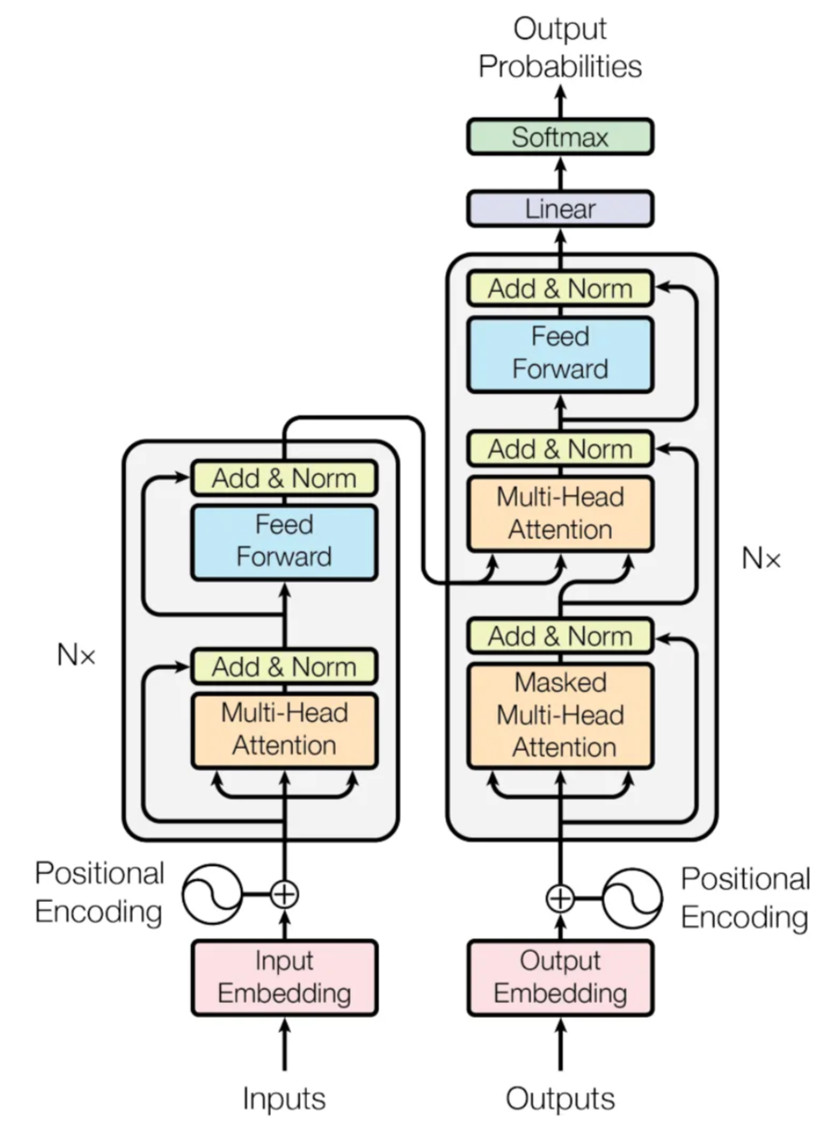

图 3.1.5编码器解码器结构图

Figure 3.4.2 Encoder-Decoder Structure

## Prompt设计与匹配机制

在大语言模型驱动系统中，Prompt 的设计与匹配机制直接关系到模型能否准确理解用户意图并生成高质量的回答。在本系统中，为了能给用户提供精准的徒步旅游信息推荐，首先设计了结构化且可以服用的Prompt模版，然后根据用户的输入进行动态匹配，从而实现了推荐结果的针对性与一致性。

### Prompt设计

为了结合徒步旅游的应用场景，设计了五类主题化Prompt，同时在每个Prompt模版内，预设了对目的地{destination}、气温{temperature}及天气状况{weather_conditions}三个关键信息的占位符。五个Prompt模版分别为：

**（1）徒步指南genearl**：

用于为在destination进行徒步提供一个详细指南

**（2）装备推荐gear：**

针对在 {destination} 徒步旅行，气温约为 {temperature}，天气状况为 {weather_conditions}，推荐适合的装备

**（3）安全建议safety：**

针对在 {destination} 徒步旅行（气温 {temperature}，天气 {weather_conditions}），提供一份安全指南

**（4）行程安排itinerary：**

根据气温 {temperature} 和天气状况 {weather_conditions}，请为 {destination} 制定一条为期一天的徒步旅行行程

**（4）小贴士tips：**

给出一些在 {destination} 徒步旅行的小贴士，适应气温 {temperature} 和天气状况 {weather_conditions}

### 匹配机制

根据3.2.1五类主题化的Prompt设计，同时适配了一个Prompt 匹配机制，能够根据用户的实时输入，智能选取最合适的徒步旅游推荐模板，从而确保生成请求既符合用户意图，又保持回复的一致性与专业性。具体的匹配机制如下：

**（1）信息预处理：**首先，系统根据用户输入的信息，分析意图关键词（例如“路线”，“装备”，“安全”）

**（2）关键词匹配：**根据分析得到的关键词，通过关键词匹配策略，从预设的Prompt列表中选择最契合的模版

**（3）占位符动态填充：**匹配到Prompt后，将用户提供的信息动态填充到对应Prompt模版的占位符中，形成个性化的生成请求

**（4）默认匹配：**若用户输入不完全匹配任何一个主题，系统则默认采用通用的徒步指南Prompt，并结合用户查询内容灵活调整回答。

综上，Prmopt的设计与匹配机制如图3.2所示

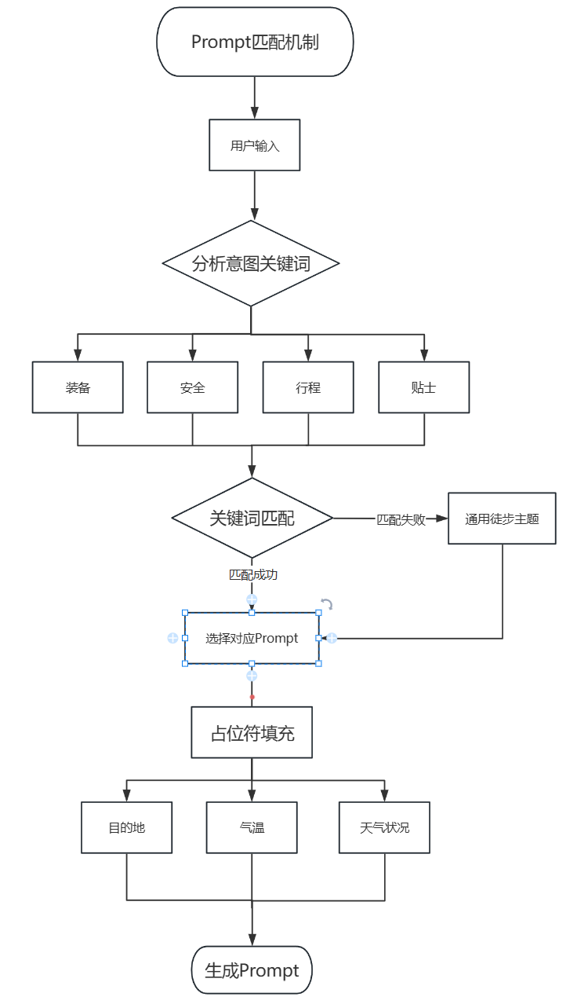

图 3.2 Prompt匹配机制图

Figure 3.2 Prompt matching mechanism

## 文本生成机制：Gemini模型的采样与温度控制

为了实现基于用户信息的智能徒步旅游推荐算法，仅靠高质量的 Prompt 设计与匹配机制，还不能完全保证生成文本的连贯性、专业性与创造性。因此，为了进一步优化文本生成效果，在调用 Gemini 模型时引入了温度控制（Temperature）、Top-k 采样与 Top-p（Nucleus）采样等生成策略。通过对采样过程的细粒度调控，本系统可以根据不同徒步场景，调整生成文本的确定性与多样性，使推荐内容更具个性化与实用性。接下来将分别介绍这些技术的实现原理，并结合本系统中智能徒步旅游推荐助手的实际应用，通过实验验证最适配的温度控制参数以及Top-K、Top-P采样生成策略。

### 温度控制

在大语言模型生成词汇时，温度参数是用来控制生成词汇的随机性。温度可以控制词元选择的随机性。温度在生成回答期间用于采样，在应用 topP 和 topK 时会生成回答。较低的温度有利于需要更具确定性或更少开放性回答的提示，而较高的温度可以带来更具多样性或创造性的结果。温度为 0 表示确定性，即始终选择概率最高的回答。

### Top-K采样

Top-K采样指的是在每个生成步骤中，仅从预测概率最高的前 k 个词汇中进行随机采样，从而避免模型选择到极低概率的噪声词。k 值越小，输出更受限，内容更稳定；k 值越大，输出更丰富但风险也增加。

### Top-P采样

Top-P采样，又称 Nucleus Sampling，这种采样方式不再固定取前 k 个词，而是动态选取累计概率达到 p的一组词汇进行采样。这样可以根据上下文灵活确定采样集合大小，既确保高质量，又避免固定 k 带来的限制。

## 3.4相关实验和结果分析

为了获取最优的温度控制参数以及Top-K、Top-P采样生成策略，本研究设计此实验系统地比较和分析不同温度、Top-k与Top-p采样参数组合对智能徒步旅游推荐系统生成文本质量的影响，定量评估各组合在专业性、连贯性、创造性及用户满意度四个维度上的表现差异，并在统计显著性检验的基础上，选择最优的组合。

### 3.4.1实验设置

实验参数自变量如下所示：

（1）温度： 0.5, 0.7, 0.9

（2）Top-K：20, 40, 60

（3）Top-P：0.4, 0.7, 1.0

实验对象如下所示：

（1）**查询集：**选取 10 条典型徒步旅游用户查询，涵盖不同季节、难度等级、装备需求等多样化场景，确保实验的代表性与广泛性。

（2）**评审人员：**由当前主流的 5 个大型语言模型：GPT-4、Claude 3、DeepSeek、Qwen和Llama 进行评审。每个模型在统一的评分标准指引下，分别独立对每条生成文本在**专业性、连贯性、创造性**与**满意度**四个维度进行 1–5 分打分，以保证评价的客观性与一致性。

文本生成机制参数组合表如下图3.4.1所示

|  |  |  |  |
| --- | --- | --- | --- |
| 序号 | Temperature | Top-K | Top-P |
| 1 | 0.5 | 20 | 0.4 |
| 2 | 0.5 | 20 | 0.7 |
| 3 | 0.5 | 20 | 1.0 |
| 4 | 0.5 | 40 | 0.4 |
| 5 | 0.5 | 40 | 0.7 |
| 6 | 0.5 | 40 | 1.0 |
| 7 | 0.5 | 60 | 0.4 |
| 8 | 0.5 | 60 | 0.7 |
| 9 | 0.5 | 60 | 1.0 |
| 10 | 0.7 | 20 | 0.4 |
| 11 | 0.7 | 20 | 0.7 |
| 12 | 0.7 | 20 | 1.0 |
| 13 | 0.7 | 40 | 0.4 |
| 14 | 0.7 | 40 | 0.7 |
| 15 | 0.7 | 40 | 1.0 |
| 16 | 0.7 | 60 | 0.4 |
| 17 | 0.7 | 60 | 0.7 |
| 18 | 0.7 | 60 | 1.0 |
| 19 | 0.9 | 20 | 0.4 |
| 20 | 0.9 | 20 | 0.7 |
| 21 | 0.9 | 20 | 1.0 |
| 22 | 0.9 | 40 | 0.4 |
| 23 | 0.9 | 40 | 0.7 |
| 24 | 0.9 | 40 | 1.0 |
| 25 | 0.9 | 60 | 0.4 |
| 26 | 0.9 | 60 | 0.7 |
| 27 | 0.9 | 60 | 1.0 |

表 3.4.1文本生成机制参数组合表

Table 3.4.1 Text generation mechanism parameter combination table

### 3.4.2评价指标

所有评价指标均为1～5分制评定，细则如下图3.4.2所示

|  |  |  |  |
| --- | --- | --- | --- |
| **维度** | **定义** | **1分示例** | **5分示例** |
| 专业性 | 内容是否准确、完整地反映徒步旅游相关知识 | 大量术语错误或建议不切实际 | 信息准确且覆盖路线、装备、安全等关键点 |
| 连贯性 | 句子与句子之间逻辑衔接、过渡是否自然 | |  | | --- | | 段落跳跃、用词重复 |  |  | | --- | |  | | 逻辑严密，段落层次清晰 |
| 创造性 | 内容是否具有新颖性，不是模板化、千篇一律 | 完全照搬模板，不具任何特色 | 建议独到、有亮点，如独家攻略或小众路线 |
| 满意度 | 大语言模型对整体回答的满意度 | |  | | --- | | 回答无法实际使用 |  |  | | --- | |  | | 回答让人眼前一亮且实用性极高 |

表 3.4.2文本生成机制评价指标

Table 3.4.2 Evaluation Metrics for Text Generation Mechanisms

### 3.4.3实验结果分析

对于27个参数组合，在 10 条查询上的 4 项指标分别求平均，得到 27×4 的评分矩阵。汇总数据如下：

|  |  |  |  |  |  |  |  |  |
| --- | --- | --- | --- | --- | --- | --- | --- | --- |
| **序号** | **温度** | **Top-K** | **Top-P** | **专业性** | **连贯性** | **创造性** | **满意度** | **平均分** |
| 1 | 0.5 | 20 | 0.4 | 3.2 | 3.1 | 2.8 | 3.0 | 3.03 |
| 2 | 0.5 | 20 | 0.7 | 3.3 | 3.2 | 3.0 | 3.1 | 3.15 |
| 3 | 0.5 | 20 | 1.0 | 3.4 | 3.2 | 3.3 | 3.3 | 3.28 |
| 4 | 0.5 | 40 | 0.4 | 3.5 | 3.4 | 3.2 | 3.3 | 3.35 |
| 5 | 0.5 | 40 | 0.7 | 3.6 | 3.5 | 3.3 | 3.4 | 3.45 |
| 6 | 0.5 | 40 | 1.0 | 3.7 | 3.5 | 3.5 | 3.6 | 3.58 |
| 7 | 0.5 | 60 | 0.4 | 3.4 | 3.3 | 3.1 | 3.2 | 3.25 |
| 8 | 0.5 | 60 | 0.7 | 3.5 | 3.4 | 3.2 | 3.3 | 3.35 |
| 9 | 0.5 | 60 | 1.0 | 3.6 | 3.5 | 3.4 | 3.5 | 3.50 |
| 10 | 0.7 | 20 | 0.4 | 3.8 | 3.7 | 3.5 | 3.6 | 3.65 |
| 11 | 0.7 | 20 | 0.7 | 4.0 | 3.8 | 3.7 | 3.8 | 3.83 |
| 12 | 0.7 | 20 | 1.0 | 4.1 | 3.9 | 3.8 | 3.9 | 3.93 |
| 13 | 0.7 | 40 | 0.4 | 4.2 | 4.0 | 3.9 | 4.0 | 4.03 |
| 14 | 0.7 | 40 | 0.7 | 4.4 | 4.2 | 4.1 | 4.3 | 4.25 |
| **15** | **0.7** | **40** | **1.0** | **4.8** | **4.7** | **4.6** | **4.7** | **4.70** |
| 16 | 0.7 | 60 | 0.4 | 4.1 | 4.0 | 3.0 | 4.0 | 4.00 |
| 17 | 0.7 | 60 | 0.7 | 4.3 | 4.1 | 4.0 | 4.1 | 4.13 |
| 18 | 0.7 | 60 | 1.0 | 4.4 | 4.2 | 4.1 | 4.2 | 4.23 |
| 19 | 0.9 | 20 | 0.4 | 3.6 | 3.5 | 3.8 | 3.7 | 3.65 |
| 20 | 0.9 | 20 | 0.7 | 3.7 | 3.6 | 3.9 | 3.8 | 3.75 |
| 21 | 0.9 | 20 | 1.0 | 3.8 | 3.7 | 4.0 | 3.9 | 3.85 |
| 22 | 0.9 | 40 | 0.4 | 3.9 | 3.8 | 4.1 | 4.0 | 3.95 |
| 23 | 0.9 | 40 | 0.7 | 4.0 | 3.9 | 4.2 | 4.1 | 4.05 |
| 24 | 0.9 | 40 | 1.0 | 4.2 | 4.0 | 4.3 | 4.2 | 4.18 |
| 25 | 0.9 | 60 | 0.4 | 3.7 | 3.6 | 4.0 | 3.8 | 3.78 |
| 26 | 0.9 | 60 | 0.7 | 3.9 | 3.8 | 4.1 | 4.0 | 3.95 |
| 27 | 0.9 | 60 | 1.0 | 4.0 | 3.9 | 4.2 | 4.1 | 4.05 |

（1）温度参数影响

T=0.5：内容稳但缺乏创造性，整体分数偏低。

T=0.7：各指标最均衡，表现最好，特别是在 Top-K=40、Top-P=1.0 时达到最高分（4.70）。T=0.9：创造性提升，但专业性和连贯性下降，整体得分略低。

（2）Top-K 和 Top-P 影响

Top-K=40：比20和60表现更好，兼顾了多样性与稳定性。

Top-P=1.0：随着Top-P增加，整体表现持续提升，1.0效果最好。

（3）最佳组合验证

T=0.7，Top-K=40，Top-P=1.0 综合得分最高为4.7/5，专业性、连贯性、创造性、满意度均表现优异，是最优参数组合，因此本系统选择此参数

# 基于Web的中国徒步旅游网站的设计与实现

本章基于Web的中国徒步旅游网站的设计与实现，将会从系统需求分析、系统架构设计、系统详细设计与实现、数据库设计与系统测试实现几个方面展开介绍。在徒步旅游网站的设计中，需求分析在系统开发前至关重要，包含确保系统能够安全稳定登录注册、满足基于用户信息的徒步旅游推荐系统，高效的搜索机制以及合理的业务流程。在功能需求以外，还需要关注系统的性能表现，运行稳定以及信息安全性，确保无数据泄露，用户界面的用户友好度也至关重要。因此，接口设计、界面设计以及数据库设计对于系统结构、性能和用户体验有直接影响，需要合理规划包括徒步地点、徒步计划、徒步地图、推荐系统、实时天气查询等功能之间如何合作运行，达成一体化的中国徒步旅游网站平台。

## 系统需求分析

为了确保中国徒步旅游网站这一系统具备可实现性，实用性以及良好的用户体验，需要开展全面的系统需求分析。本小节将从系统可行性、功能性需求以及非功能性需求展开分析。其中：

（1）系统可行性分析：这部分主要用于分析系统的实现技术，评估技术实现可能性以及市场适配度。

（2）功能性需求分析：这部分主要聚焦于用户实际使用中的核心功能模块，包含登陆注册、个人中心、推荐系统、徒步旅游计划探索等，作为系统设计的基础。

（3）非功能性需求分析：这部分主要涵盖系统的稳定性、安全性以及性能方面的需求，保障系统能够高质量稳定运行。

通过如上三部分的分析过程，才能够全面理解用户的需求以及系统设计的边界，为后续开发工作打好基础。

### 系统可行性分析

本系统旨在打造一个集实时天气信息查询、智能徒步旅游推荐与地图可视化等多功能于一体的徒步旅游综合平台，其可行性从技术、经济和用户需求三个方面展开分析。技术上，系统采用MERN全栈架构，具备良好的前后端协同开发能力，React.js 提供高效的前端交互体验，Node.js 与 Express.js 实现后端逻辑处理与高并发支持，MongoDB 则满足多样化、非结构化数据的存储需求。

在智能推荐方面，系统引入了基于 Transformer 架构的推荐模型，融合用户兴趣、实时天气数据、地理位置等多维度信息，实现高度个性化的徒步旅游内容推荐。该模型在自然语言处理和信息生成上的优势，尤其适用于生成定制化路线规划、装备建议与徒步计划文本，确保推荐内容的实用性与创新性。同时，OpenWeather API 的稳定性和实时性，确保了天气数据更新的准确与高效，有效提升用户决策质量。

经济方面，依赖于开源框架与免费API资源，系统开发与维护成本可控，能够以较低成本支撑高访问量的用户需求。用户层面，随着国内徒步旅行热潮的兴起与生态旅游理念的普及，越来越多用户希望获取基于实时环境和个性化偏好的徒步建议，传统静态攻略内容难以满足需求，故该系统具备显著的市场需求基础。总体来看，系统技术可行、经济合理、具备清晰的市场定位与发展前景，是一个具有落地潜力的创新型平台。

### 功能性需求分析

系统功能设计紧密围绕用户在徒步旅游全过程中的实际需求展开，涵盖yoghurt中心、个性化推荐系统、徒步路线计划、地图交互、天气查询与内容分享等多个方面：

首先是用户登录与注册模块。该功能需实现稳定且安全的认证机制，支持用户通过邮箱注册并使用用户名与密码登录系统。同时，系统将提供找回密码功能，确保用户账号的安全性与可恢复性。

其次为天气数据实时查询模块。系统通过集成 OpenWeather API，支持用户基于目的地城市名、位置编码等方式进行实时天气查询，展示当前气温和天气状况，辅助徒步旅游小助手进行推荐内容。天气信息也会动态同步更新，确保用户获取的是最新数据。

个性化推荐系统是本项目的核心功能模块。该推荐系统调用了Gemini基于 Transformer 模型，根据徒步目的地和先前获取的天气状态与气温，结合地理环境等信息，实现多维度智能推荐。推荐内容涵盖徒步路线计划、徒步时间规划、装备清单、及徒步攻略视频资源。

地图可视化功能用于为用户所选的徒步地点提供地图展示。集成谷歌在线地图工具，支持路线起止点标注、海拔变化展示、周边景点推荐、周边设施定位等交互操作，用户可在地图中自由放大缩小、标记或保存路径，提升路径规划直观性。 同时集成在系统中的地图也支持切换为卫星地图，为用户提供徒步地点的实时状态信息。

此外，本系统还提供了一个徒步计划模块，用户可根据推荐系统生成的内容，进入该模块查看已成型的徒步计划。其中包含徒步地点图、预计花费、徒步具体地址、徒步时间规划、住宿安排、徒步活动、装备推荐以及交通方式。同时该徒步计划模块还集成了一个评分系统，用户可以对任意徒步计划做出评分和评价，以便其他用户查看借鉴，此功能也提升平台互动性与实用性，能够激发用户活跃度，形成内容生态闭环。

根据如上功能需求分析，系统功能模块图如下图4.1.2所示

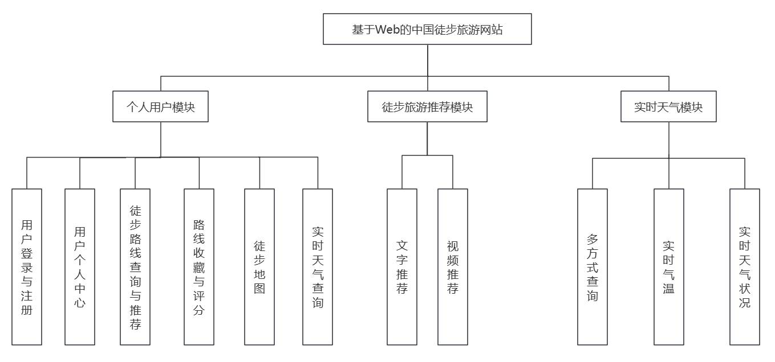

图 4.7 功能模块图

Figure 4.7 Functional module figure

### 非功能性需求分析

中国徒步旅游网站在确保功能全面的基础上，更需关注系统的非功能性特征，包括性能、稳定性、安全性、可扩展性与用户体验等多方面，以实现长期稳定运行与良好用户满意度。

首先，徒步旅游网站必须具备高性能处理能力，能够在用户高并发访问下保持快速响应与数据实时更新，尤其是在节假日或旅游高峰期。服务器应采用负载均衡与异步处理机制，确保天气数据、推荐结果与地图信息的高效呈现。

用户体验方面，系统需提供简洁直观的界面设计，操作流程流畅，功能布局合理。天气信息、推荐内容及地图展示需清晰明了，避免信息冗杂，提升用户浏览与决策效率。支持移动端自适应设计，确保用户在手机、平板或桌面设备上均有一致的操作体验。

安全性是系统不可或缺的重要保障。平台必须对用户数据进行加密传输与安全存储，确保个人隐私不被泄露。权限控制机制应防止非法访问管理功能或敏感数据，同时确保用户上传内容的合规性，避免违规信息传播。

最后，在可扩展性方面，系统架构需支持未来功能模块扩展，如路线难度评分、AI语音接入等。同时，良好的代码规范与文档编写将显著提升系统的可维护性，便于后期团队迭代升级与故障处理。

综上，本系统的非功能性需求在保障核心服务稳定运行的基础上，全面提升了用户体验、系统安全与长期可持续发展能力，是本平台能够持续运营并不断完善的关键支撑。

## 系统架构设计

系统架构图如下图4.2所示

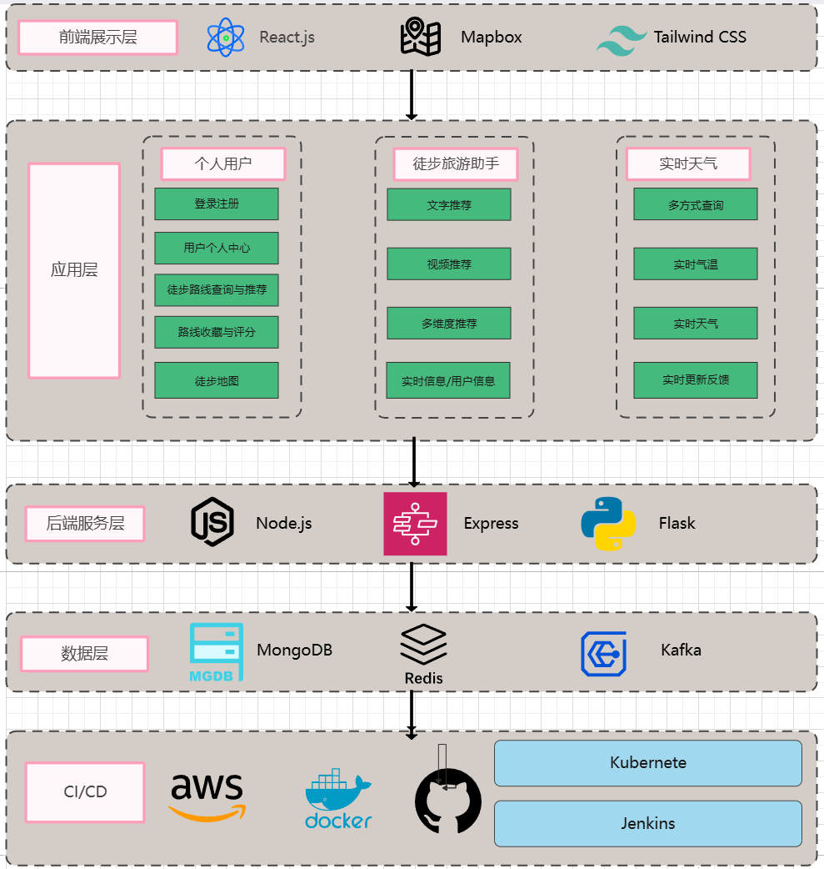

图 4.2 系统架构图

Figure 4.2 System architecture figure

## 系统详细设计与实现

在本节系统详细设计与实现中，首先根据需求分析的内容，设计了如下用户用例图

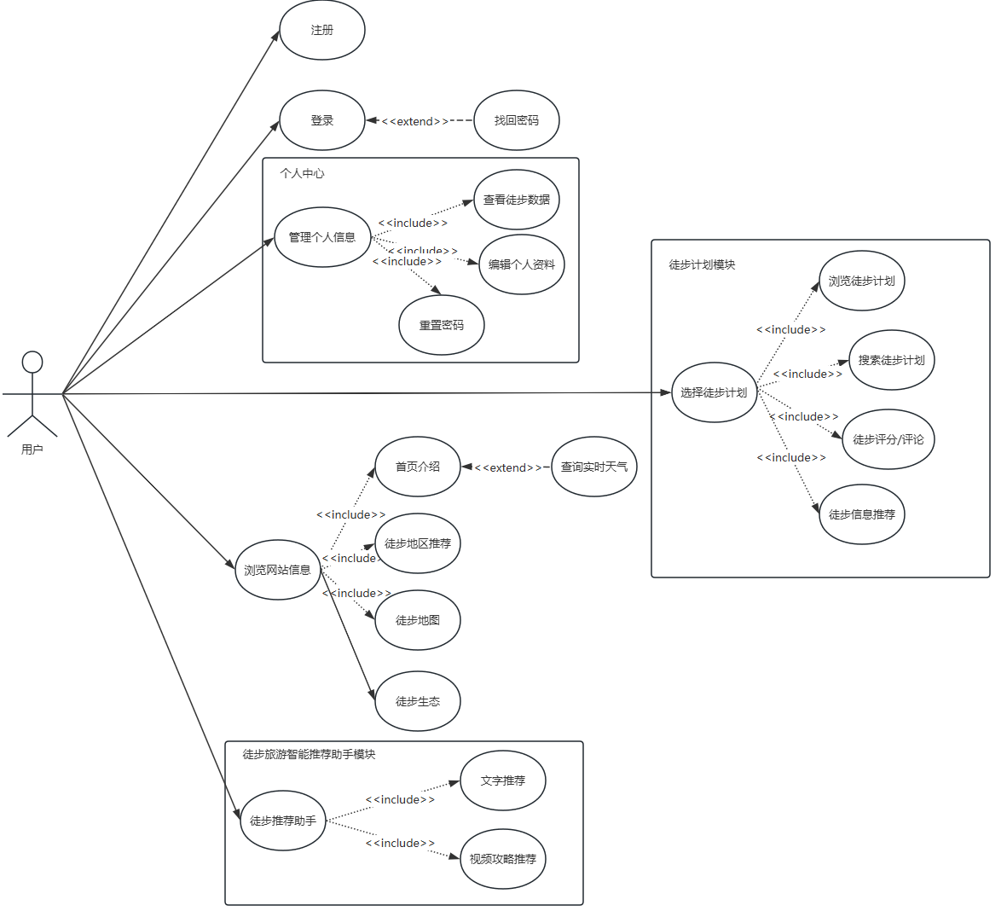

图 4.3 用户用例图

Figure 4.3 User use case figure

接下来本小节系统详细设计与实现，将如上的注册、登录、管理个人信息、浏览徒步计划、徒步评分/评论、徒步信息推荐、查询天气信息、徒步旅游助手等功能划分为三大业务线介绍：用户登陆注册个人中心业务线、用户设计徒步计划业务线、徒步路线评分评价业务线

### 用户登陆注册个人中心业务线

在中国徒步旅游网站中，用户登陆注册个人中心这一业务线是整个系统的最外层也是第一层业务线，用于为用户提供一个清晰流畅的账户访问和资料管理体验，确保首次使用的用户可以在访问徒步旅游网站的过程中能够顺利完成注册、登录、个人信息填写、密码修改以及账户注销等关键操作。

### 徒步计划设计业务线

### 徒步路线评分评论业务线

## 数据库设计

内容

系统总体E-R图如图 4.x所示。

图 4.7 E-R图

Figure 4.7 E-R figure

用户基本表如表 4.x所示。

表 4.x用户基本信息表

Table 4.x User basic information table

|  |  |  |  |  |
| --- | --- | --- | --- | --- |
| 序号 | Temperature | Top-K | Top-P | 备注 |
| 50 | 50 | 0 | 128ms | 268ms |
| 200 | 200 | 0 | 342ms | 489ms |
| 600 | 600 | 0 | 1643ms | 1823ms |

## 4.5系统测试

本章….

## 4.6小结

# 总结与展望

内容

## 总结

内容

## 展望

### 标题

内容

### 标题

**参考文献**

1. 许振霞.普通高校招生录取信息管理系统设计与实现研究[D].青岛:中国海洋大学, 2012.
2. 叶芳婷.高校招生管理信息化建设[J].大众标准化, 2021,(07):233-235.
3. 陈彩枚.电子科技中山继续教育学院网络教育招生管理系统的研究与分析[D].昆明:云南大学,2015.
4. 刘星.网络信息技术在高校招生工作中的应用[J].科技信息(科学教研),2008, (14):425+436.
5. 蔡海霞,郑超美,张宇,等.高校管理信息系统的现状与发展分析[J].理工高教研究,2004,(02):41-42.
6. 高桂桢.高校招生管理信息系统的建设研究与应用[J].信阳师范学院学报(自然科学版),2009,22(03):478-480.
7. Calvo P, Arroyo J C T, Delima A J P. Higher education institution (HEI) enrollment forecasting using data mining technique[J]. International Journal, 2020, 9(2):2060-2064.
8. Odle T K, Delaney J A. You are admitted! Early evidence on enrollment from Idaho’s direct admissions system[J]. Research in Higher Education, 2022, 63(6): 899-932.

**致谢**

内容